作业三：

1、使用UDP中校验和的计算方法计算下面三个16位二进制数值的校验和（给出计算过程）

1011010011101000

0110111011000111

1110011100111000

2、在城市A和城市B之间有一条Internet主干网链路，其数据率为1Gb/s，往返时间（RTT）为100毫秒，城市A中的一台主机通过TCP连接向城市B中的一台主机发送数据，接收端通告的窗口从未大于1兆字节，那么发送端可以达到的最大吞吐率是多少？

3、分析下面捕获的TCP报文片段，请回答如下问题：

TCP 1026>http[ACK]Seq=51231 Ack=1 Win=65535 Len=1460

TCP 1026>http[ACK]Seq=52691 Ack=1 Win=65535 Len=1460

TCP 1026>http[ACK]Seq=54151 Ack=1 Win=65535 Len=1460

TCP http>1026[ACK]Seq=1 Ack=51231 Win=62780 Len=0

TCP 1026>http[ACK]Seq=55611 Ack=1 Win=65535 Len=1460

TCP 1026>http[PSH,ACK] Seq=57071 Ack=1 Win=65535 Len=892

TCP http>1026[ACK] Seq=1 Ack=52691 Win=62780 Len=0

TCP [TCP Dup ACK 98#1] http>1026 [Ack]Seq=1 Ack=52691 Win=62780

TCP [TCP Dup ACK 98#2] http>1026 [Ack]Seq=1 Ack=52691 Win=62780

TCP TCP 1026>http[ACK] Seq=52691 Ack=1 Win=65535 Len=1460

TCP TCP 1026>http[ACK] Seq=55611 Ack=1 Win=65535 Len=1460

1. 请问哪些是重传报文（写出其发送序列号），重传的原因分别是什么？
2. ACK报文中Win字段的作用是什么？

(3) 当接口层为不可靠的无线链路时（出错率较高），TCP的拥塞控制机制对网络性能有何影响？简单进行解释。

4、两台主机Ａ和B，主机Ａ上运行的Web服务器进程试图向主机B上的浏览器进程发送数据。对于每个TCP连接，主机Ａ上的TCP维护一个512字节的发送缓存，主机B上的TCP维护一个1024字节的接收缓存。为了简单起见，假设TCP序列号从0开始。

1. 主机B的TCP层从主机A按顺序接收到第560字节，浏览器进程只从中读出前60字节，那么在主机B发送给主机A的TCP段首部中的确认序列号（ACK#）和接收窗口大小（RcvrWindow Size）分别为多少？
2. 在同一个TCP连接中，如果主机A的拥塞窗口设置成1个MSS（Maximum Segment Size，536字节），主机B通告的流控窗口为560字节，主机A从主机B接收到的最后确认序列号为第700字节，主机A发送给主机B的最后字节为900。
3. 假设主机A没有再收到ACK，它的窗口大小没有改变，那么主机A能够发送的最大字节号是多少？
4. 假设主机A没有再收到另外的ACK，则运行在主机A上的Web服务器进程在阻塞前可以再向Socket写入多少字节？

5、如下图所示，纵轴表示TCP拥塞窗口大小，横轴为时间轴。请根据下图回答如下问题：

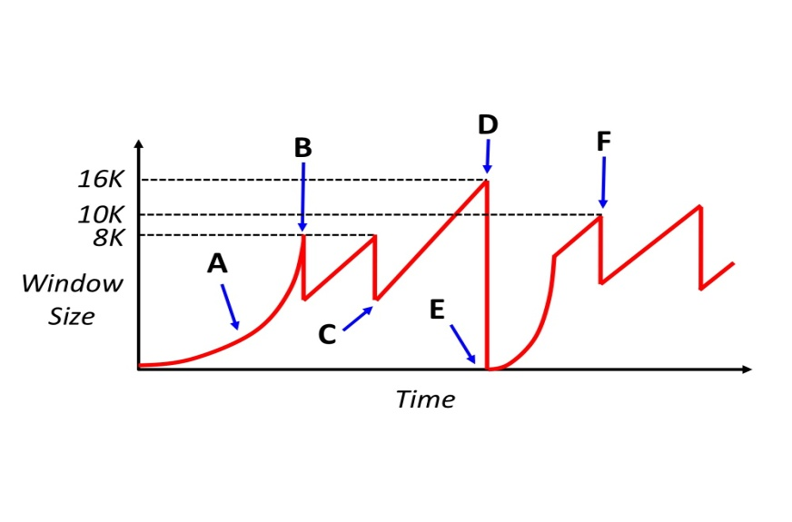

1. 在图中B、D处分别发生了什么事件，B、D事件的发生表明在网络中一定有数据包被丢弃吗？
2. 考虑图中A段曲线，为什么TCP拥塞窗口采取此种增长方式而非线性增长？
3. 假设发送端在t=0时刻开始建立了一个TCP连接，TCP连接的MSS为1000字节，发送端到接收端的往返延时（RTT）为100ms。那么到达B、C、D、F点所用的时间分别为多少？ （假设发送端有充足的数据等待发送）